「大阪府行政オンラインシステム」
入力マニュアル
「給食施設の届出」、「栄養管理報告書」について

令和５年10月作成
大阪府池田保健所

目次

1. 「大阪府行政オンラインシステム」に新規登録して届出する方法 …1ページ
令和５年３月２４日よりシステムが変更になったため、それ以前に登録した場合は再度新規登録をしてください。

2. すでに登録している場合の給食施設の届出方法 ………………6ページ

3. 保健所から申請内容に不備がある旨のメールが届いた場合 …13ページ

4. 栄養管理報告書の提出方法 …………………………………19ページ
大阪府行政オンラインシステムへの登録がまだの場合は「１．大阪府行政オンラインシステムに新規登録してから届出する方法」を参照し、新規登録をしてから申請をしてください。

令和5年3月24日以前に「電子申請システム」に登録した場合
→令和5年3月24日よりシステムが変更になりました。それ以前に登録した場合は新規登録が必要
です。１ページをご参照ください。

令和5年3月24日以降に「大阪府行政オンラインシステム」に登録した場合
→6ページをご参照ください。

１．「大阪府行政オンラインシステム」に新規登録して届出する方法
●「特定給食施設」および「その他の給食施設」の届出について
特定給食施設（特定の者に対して1回100食以上または1日250食以上の食事を継続的に供給する施設）の
届出の申請がしたい場合 → 「ピピっとネット 給食」
その他の給食施設（特定の者に対して1回50食以上または1日100食以上の食事を継続的に供給する施設）の
届出の申請がしたい場合 → 「ピピっとネット その他給食」

(1) 「Google」や「Yahoo!JAPAN」などの検索エンジンで「ピピっとネット 給食」と検索する。
そこで出てくる「大阪府ピピっとネット＞特定給食施設の開始・変更・休止…」をクリックする。
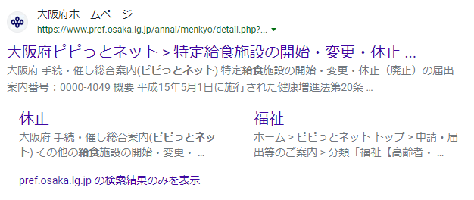
「Google」や「Yahoo!JAPAN」
などの検索エンジンで
「ピピっとネット 給食」
と検索する。そこで出てくる
「大阪府ピピっとネット＞特定給食施設の開始・変更・休止…」
をクリック

(2) 画面下の「インターネット申込みはこちら」をクリックする。
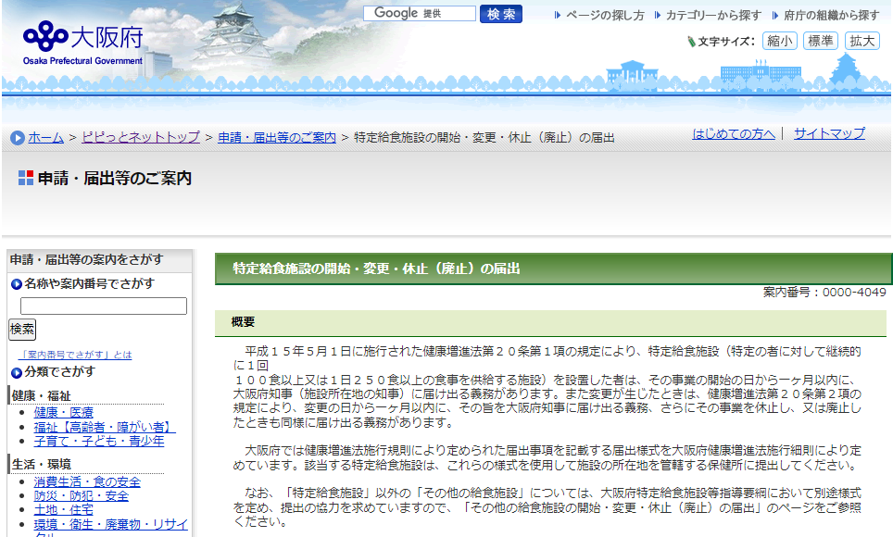

～～～～～～～～～～～～～～～～～～～～～～～～～～～～～～～～～～～～～～
～
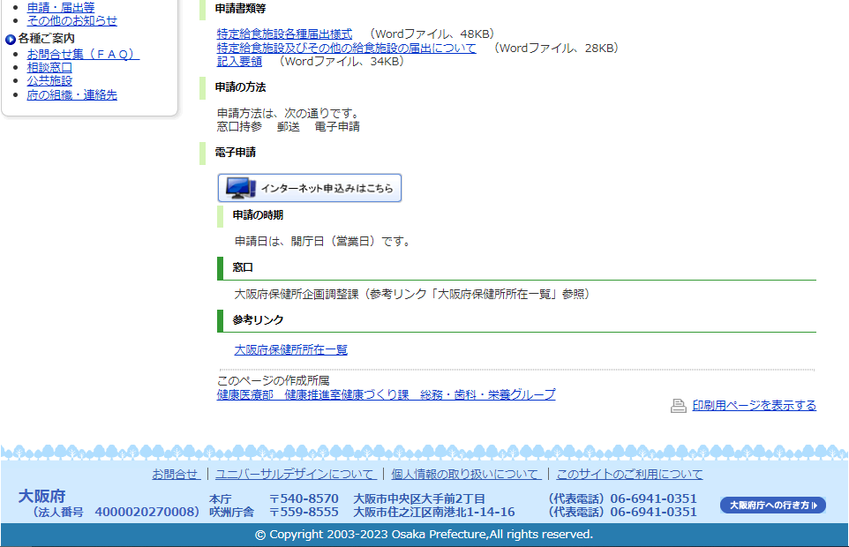

画面下の
「インターネット申込みはこちら」をクリック

(3) 希望する項目（「特定給食施設に関する届出」、「その他の給食施設に関する届出」）をクリックする。
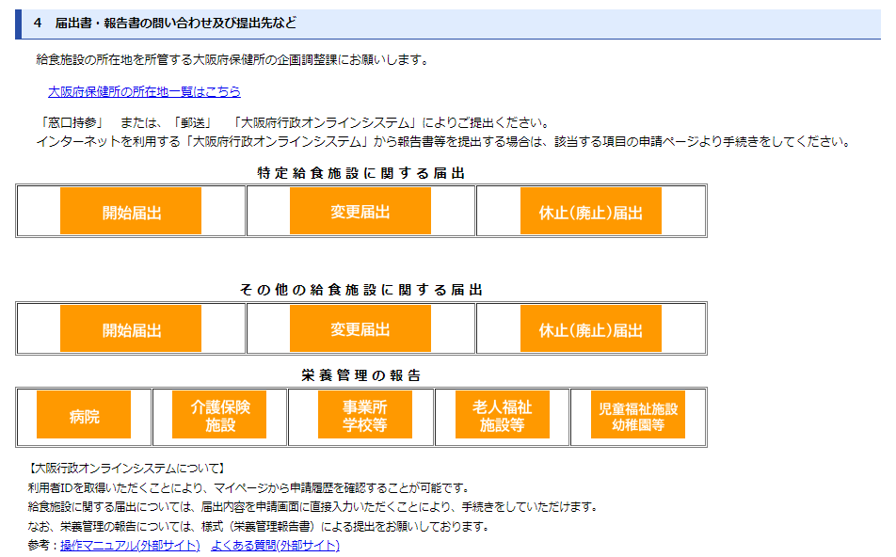

希望する項目をクリック

※「その他の給食施設」、「特定給食施設」の選択間違いが多くみられます！
食数からご自身の施設がどちらに当てはまるのか再度ご確認お願いします

特定給食施設とは
特定の者に対して1回100食以上または1日250食以上の食事を継続的に供給
する施設

その他の給食施設とは
特定の者に対して1回50食以上または
1日100食以上の食事を継続的に供給
する施設

(4) 右上にある赤の「ログイン」をクリックする。
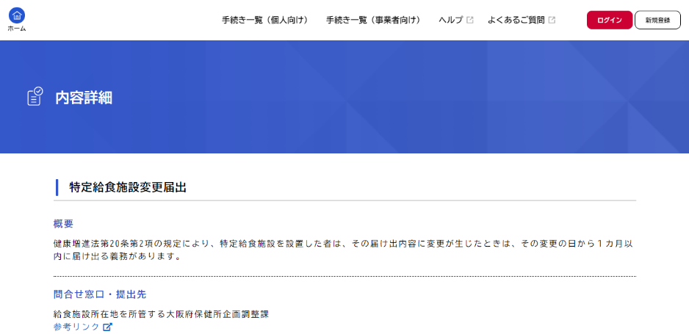

「ログイン」をクリック

(5) 「利用者の申請登録はこちら」をクリックする。
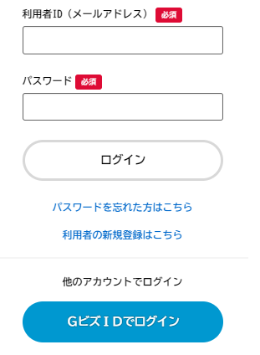
令和5年3月24日以前に「電子申請システム」に登録した場合
→令和5年3月24日よりシステムが変更になりました
それ以前に登録した場合は新規登録が必要です

令和5年3月24日以降に「大阪府行政オンラインシステム」に
登録した場合
→6ページをご参照ください

「利用者の新規登録はこちら」をクリック

(6) 利用者の新規登録画面で、画面中央の右側にある「事業者として登録する」をクリックする。

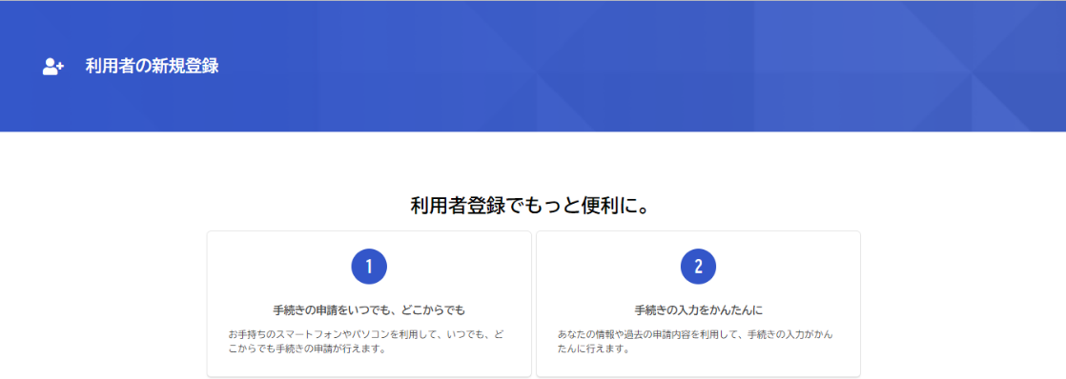

「事業者として登録する」をクリック

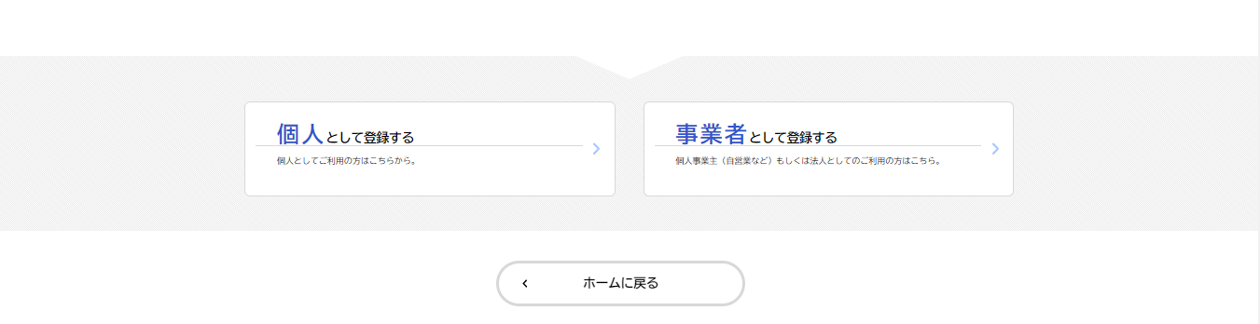

(7) 利用規約を確認し、「利用規約に同意します」にチェックを入れ、「利用者登録を開始する」をクリックする。
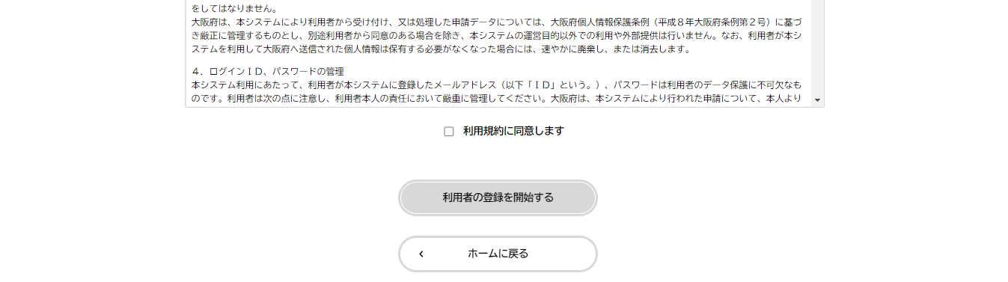
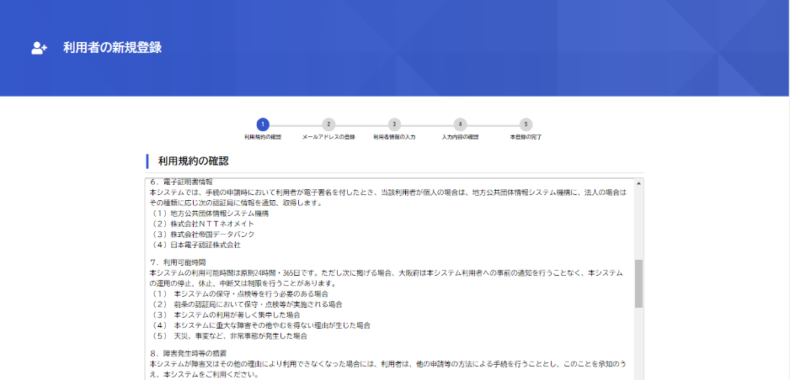
「利用者の登録を開始する」をクリック

利用規約を確認し、
「利用規約に同意します」
にチェックを入れ、

(8) 「メールアドレス」を入力し、確認のため下段にも「メールアドレス」を入力し、「登録する」をクリックする。
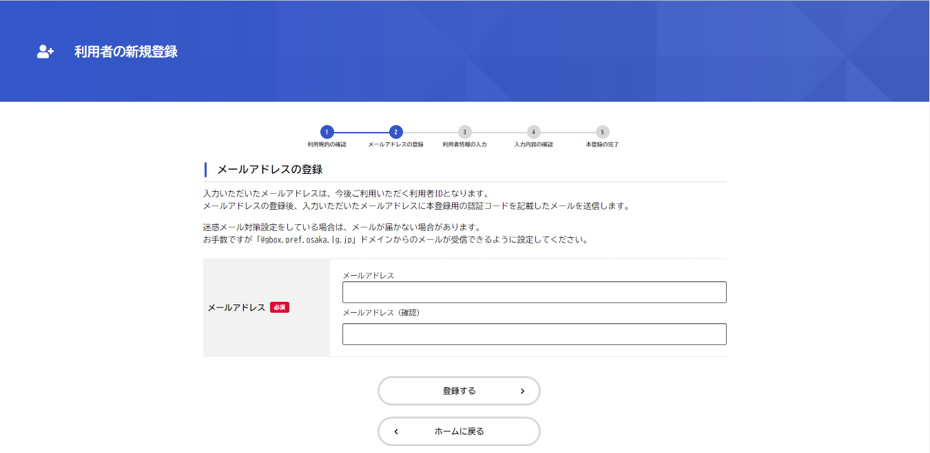
「メールアドレス」を入力し、

「登録する」をクリック

(9) 先ほど登録したメールアドレスに送られてくる「認証コード」を入力し、「認証コードを確認する」をクリックする。

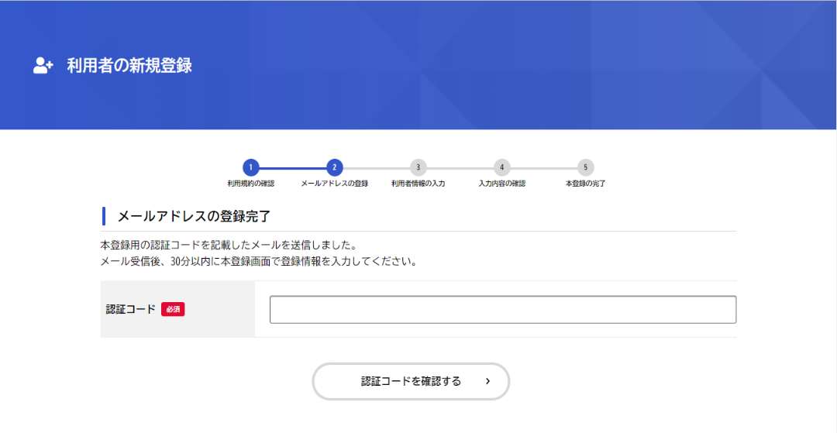
「認証コードを確認する」を
クリック
先ほど登録したメールアドレスに送られてくる「認証コード」を入力し、

(10) 「利用者情報の入力(事業者)」画面で、「パスワード」、「法人名/事業者名」、「担当者名」、
「担当者名カナ」等を入力し、「入力内容を確認する」をクリックする。
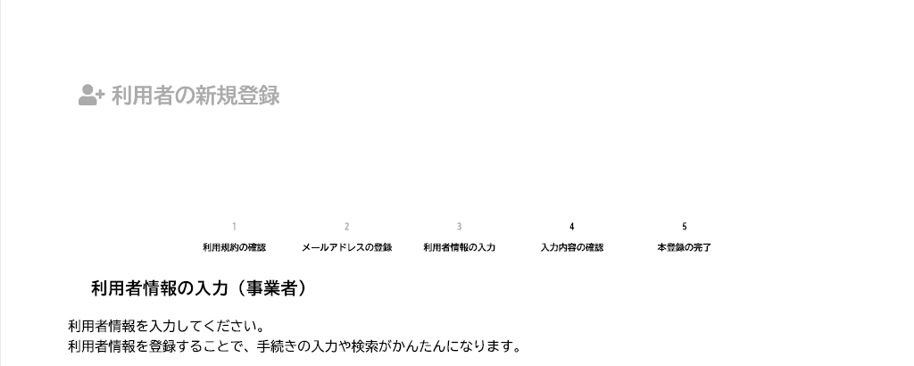
「利用者情報の入力
(事業者)」画面で、
「パスワード」
「法人名/事業者名」
「担当者名」
「担当者名カナ」等
を入力し、

～～～～～～～～～～～～～～～～～～～～～～～～～～～～～～～～～～～～～～～
～
「入力内容を確認する」を
クリック
(11) 先ほど入力した「パスワード」、「法人名/事業者名」、「担当者名」、「担当者名カナ」等が画面に出てくる
ので、内容を確認し、よければ「登録する」をクリックする。これで利用者登録は完了となる。

(12) 登録した事業者名が右上に表示される。
(13) 「手続き一覧(事業者向け)」をクリックする。
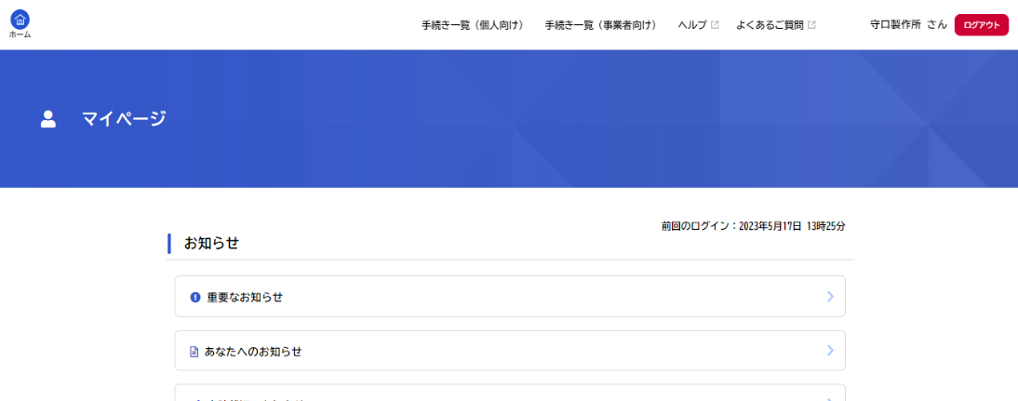
〇〇〇
登録した事業者名が
表示されます
「手続き一覧(事業者向け)」をクリック

(14) キーワード検索で、各種変更届の場合は「給食」と入力し、「検索」をクリックする。
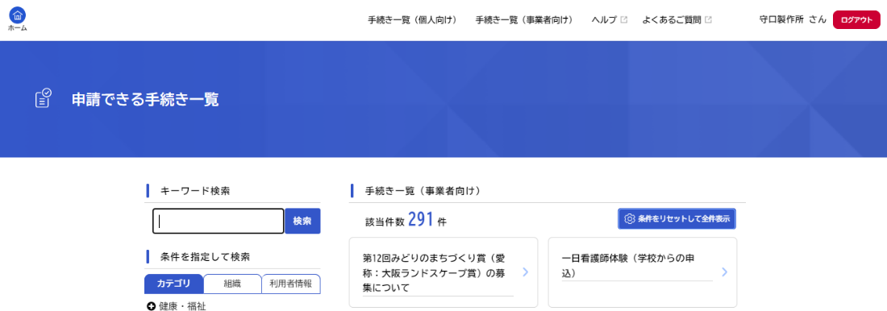
「キーワード検索」で
各種変更届出は「給食」
を検索
〇〇〇

(15) 「その他の給食施設」、「特定給食施設」の各種届出が出てくるので、
該当する施設区分の届出を選択する。
「その他の給食施設」
・開始届出
・休止(廃止)届出
・変更届出

「特定給食施設」
・開始届出
・休止(廃止)届出
・変更届出
が出てくるので、自施設が該当する区分を選択

※「その他の給食施設」、「特定給食施設」の選択間違いが多くみられます！
食数から自施設がどちらに該当するか再度ご確認お願いします
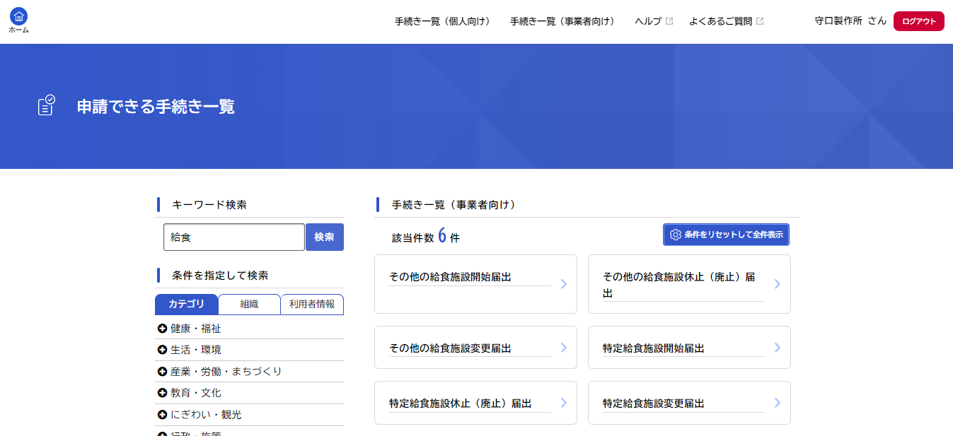
〇〇〇
「給食」と検索すると…

続きの詳しい入力方法については、８ページにある「入力の詳細について」をご覧ください。
２．すでに登録している場合の給食施設の届出方法
●「特定給食施設」および「その他の給食施設」の届出について
特定給食施設（特定の者に対して1回100食以上または1日250食以上の食事を継続的に供給する施設）の
届出の申請がしたい場合 → 「ピピっとネット 給食」
その他の給食施設（特定の者に対して1回50食以上または1日100食以上の食事を継続的に供給する施設）の
届出の申請がしたい場合 → 「ピピっとネット その他給食」

(1) 「Google」や「Yahoo!JAPAN」などの検索エンジンで「ピピっとネット 給食」と検索する。
そこで出てくる「大阪府ピピっとネット＞特定給食施設の開始・変更・休止…」をクリックする。
「Google」や「Yahoo!JAPAN」
などの検索エンジンで
「ピピっとネット 給食」
と検索する。そこで出てくる
「大阪府ピピっとネット＞特定給食施設の開始・変更・休止…」
をクリック

(2) 画面下の「インターネット申込みはこちら」をクリックする。

～～～～～～～～～～～～～～～～～～～～～～～～～～～～～～～～～～～～～～
～

画面下の
「インターネット申込みはこちら」をクリック

(3) 希望する項目（「特定給食施設に関する届出」、「その他の給食施設に関する届出」）をクリックする。

希望する項目をクリック

※「その他の給食施設」、「特定給食施設」の選択間違いが多くみられます！
食数からご自身の施設がどちらに当てはまるのか再度ご確認お願いします
特定給食施設とは
特定の者に対して1回100食以上または1日250食以上の食事を継続的に供給
する施設

その他の給食施設とは
特定の者に対して1回50食以上または
1日100食以上の食事を継続的に供給
する施設

(4) 右上にある赤の「ログイン」をクリックする。

「ログイン」をクリック

(5) 「利用者ID(メールアドレス)」、「パスワード」を入力し、ログインをクリックする。

「利用者ID(メールアドレス)」、
「パスワード」を入力し、
ログインをクリック

(6) 画面右上に事業者名が表示されたことを確認し、画面下の「次へ進む」をクリックする。
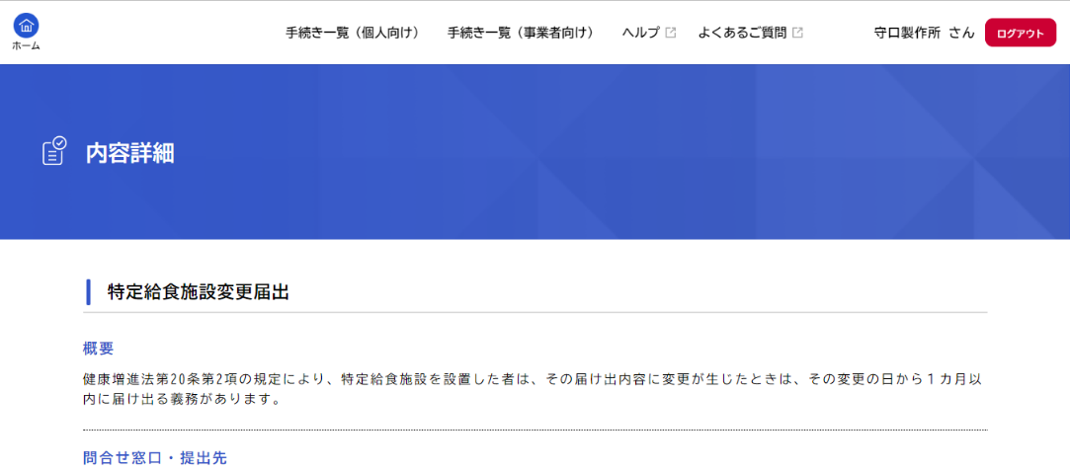
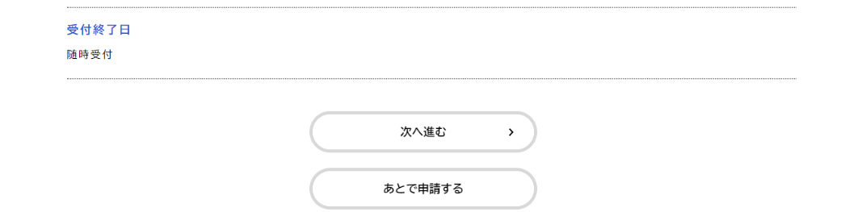
〇〇〇
～～～～～～～～～～～～～～～～～～～～～～～～～～～～～～～～～～～～～～～
～
「次へ進む」をクリック

事業者名が表示されます

入力の詳細について

(7) 手続きの申請先（給食施設の所在地の保健所）を選択する。クリックすると選択肢がでてくるので、
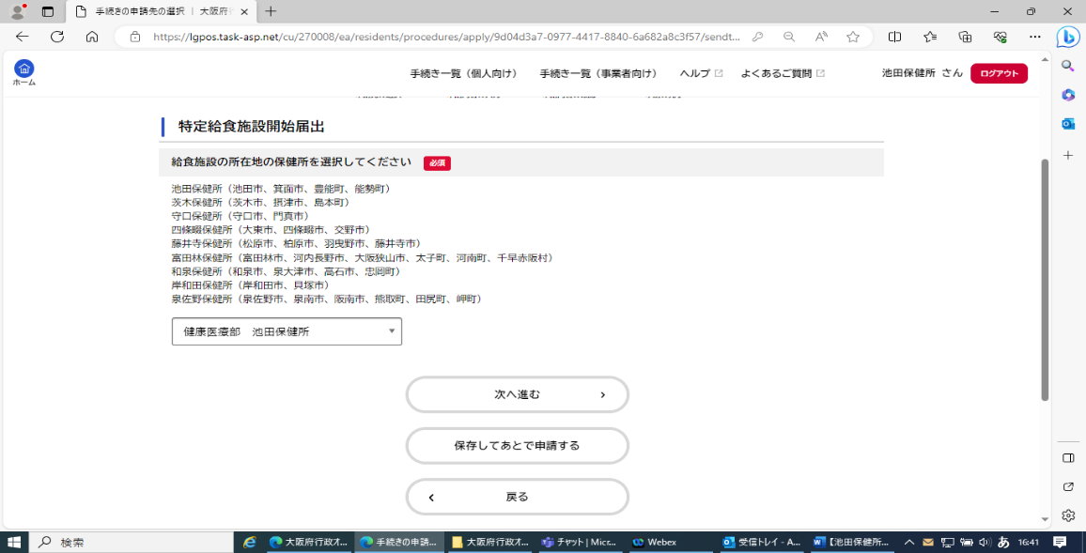
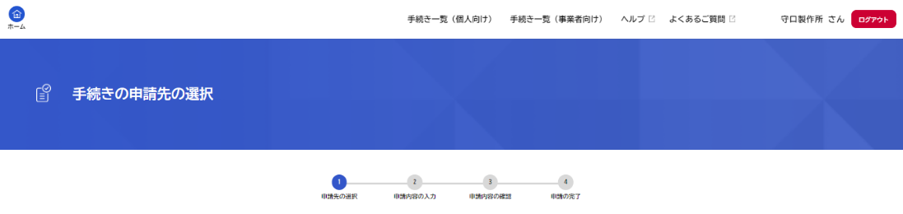
「健康医療部 池田保健所」を選択し、「次へ進む」をクリックする。
クリックすると選択肢が出てくるので、
「健康医療部 池田保健所」を選択し
「次へ進む」をクリック
〇〇〇

(8) 申請内容の入力

・届出者住所
各種届出は、施設の代表者からの申請となるため、施設の代表者の情報を入力して下さい（法人の場合は
法人の住所）。

・届出者住所 【主たる事務所の名称】
法人の場合は、法人名を入力して下さい。 例）〇〇法人△△会

・届出者氏名
施設の代表者氏名を入力して下さい。法人の場合は職名の入力もお願いします。
例）理事長 山田 花子

・届出者氏名フリガナ
施設の代表者氏名を入力して下さい。

例）リジチョウヤマダハナコ
（スペースを入れるとエラーになるので、スペースは入れずに入力して下さい）

・届出者電話番号
施設の代表電話番号を入力して下さい（法人の場合は法人の代表電話番号）。

・「給食施設の名称」、「給食施設の名称フリガナ」、「給食施設の所在地」
いずれも必須項目です。入力をお願いします。

・変更年月日
右側のカレンダーマークをクリックするとカレンダーが表示されます。変更した日付をクリックしてください。

・変更項目１
「選択してください」をクリックし、該当する変更項目を選択してください。
変更項目が複数ある場合、続けて変更項目２に入力をして下さい。
項目に数字を入力する場合は、全角で入力して下さい。

・問合せ先
申請内容について、確認が必要な場合に連絡可能な担当者の情報を入力して下さい。

(9) 入力が完了したら、「次へ進む」をクリックしてください。

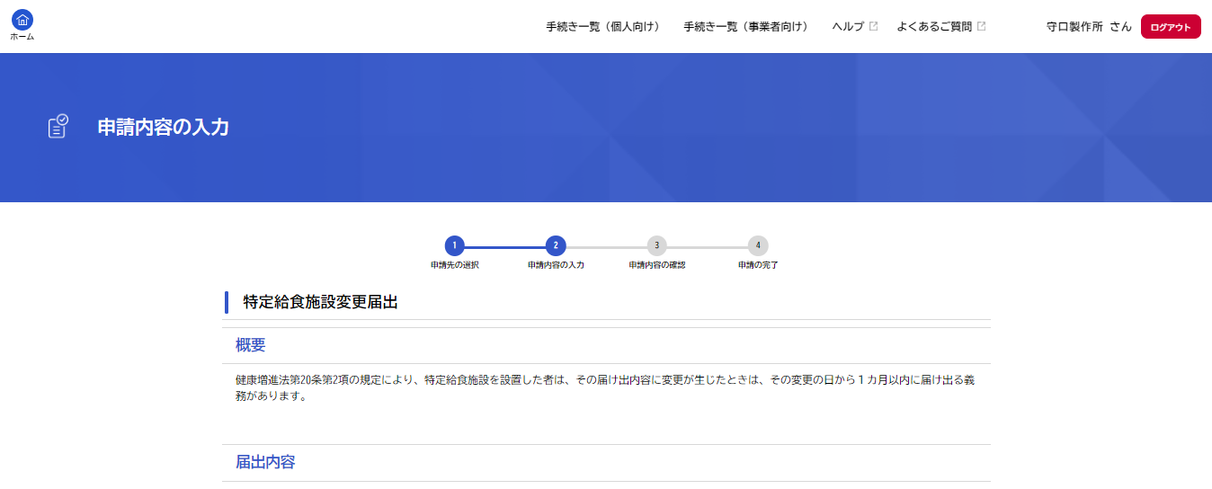
〇〇〇

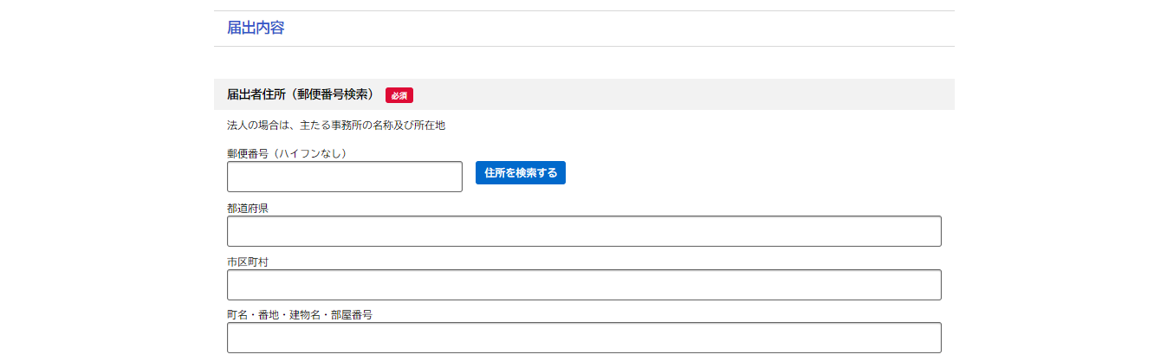
各種届出は施設の代表者からの申請となるため、
「届出者住所」は施設の代表者の情報を入力して下さい
（法人の場合は法人の住所）

法人の場合は「届出者住所【主たる事務所の名称】」に、法人名を入力して下さい
例）〇〇法人△△会
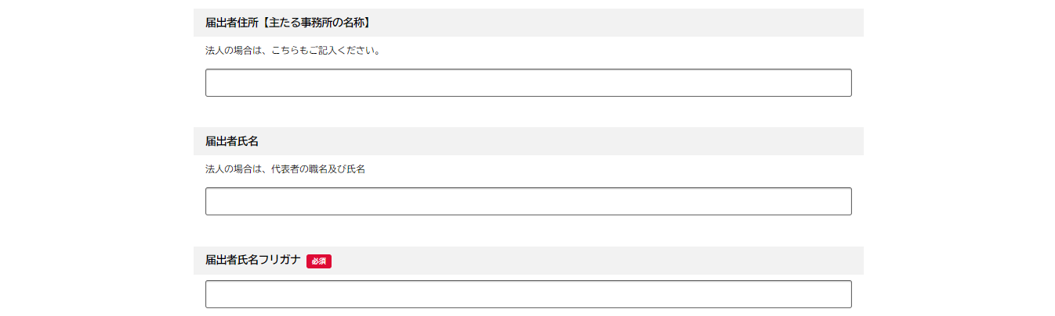

「届出者氏名」は施設の代表者氏名を入力して下さい
法人の場合は職名の入力もお願いします
例）理事長 山田 花子

「届出者氏名」は施設の代表者氏名を入力して下さい
例）リジチョウヤマダハナコ
（スペースを入れるとエラーになるので、スペースは入れずに入力して下さい）

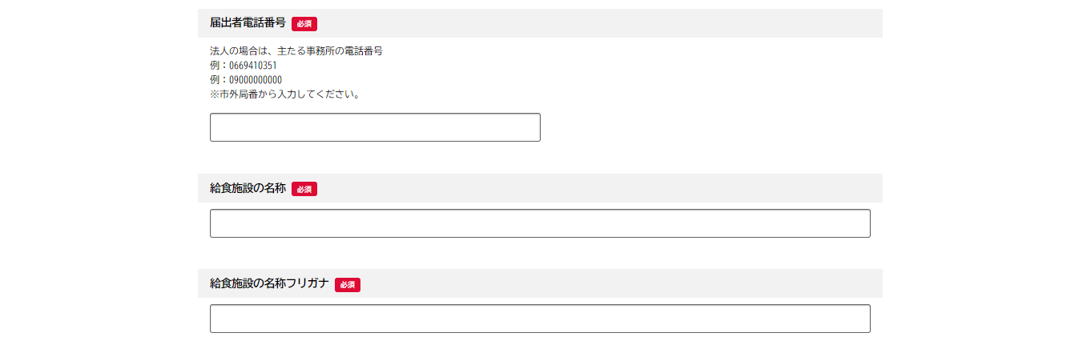

「届出者電話番号」は施設の代表電話番号を入力して下さい
（法人の場合は法人の代表電話番号）

必須項目の入力をお願いします

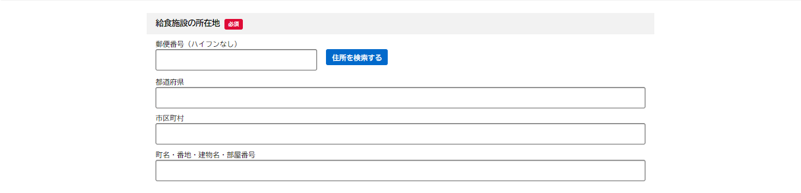

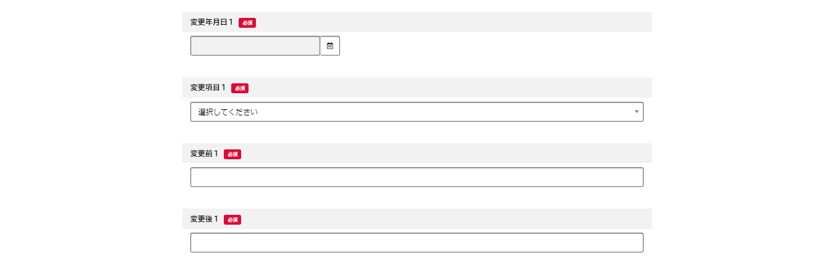
カレンダーマークをクリックするとカレンダーが出てくるので、
変更した日付をクリックする

「選択してください」をクリックし、変更項目を選択する

変更項目が複数ある場合は続けて変更項目２に入力をして下さい

項目に数字を入力する場合は全角で入力して下さい
～～～～～～～～～～～～～～～～～～～～～～～～～～～～～～～～～～～～～～
～
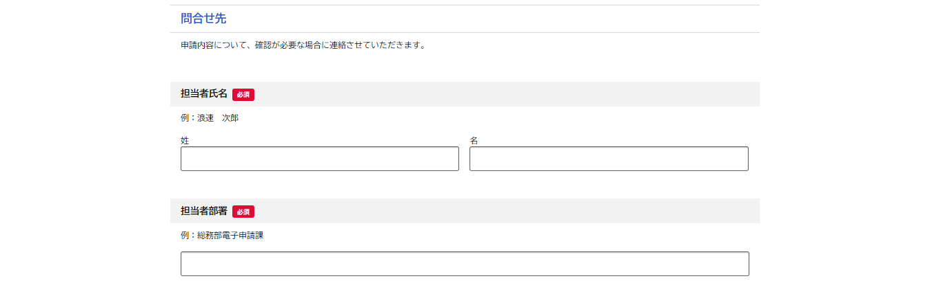

申請内容について、
確認が必要な場合に連絡可能な担当者の情報を入力して下さい

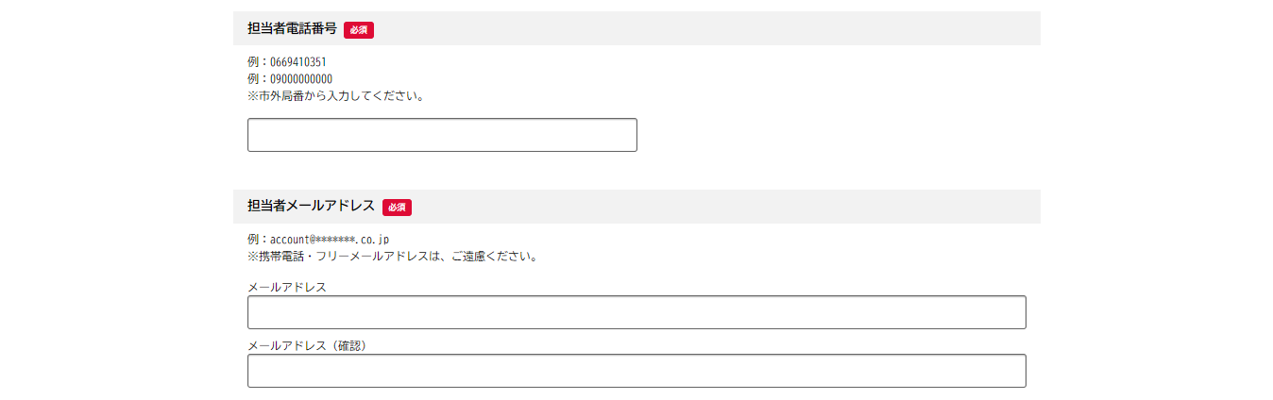

入力が完了したら
「次へ進む」をクリック

～申請する前にもう一度ご確認ください～
１．「特定給食施設」と「その他の給食施設」の選択を間違えていませんか？

２．「届出者住所」、「届出者氏名」、「届出者電話番号」は給食施設の代表者の情報になっていますか？
「届出者氏名」は法人の場合、職名＋代表者名を入力して下さい。
例）届出者氏名：理事長 山田 花子

３．「届出者住所【主たる事務所の名称】」は法人名になっていますか？
例）〇〇法人△△会

(10) 申請内容の確認画面で、申請内容に誤りがないか再度確認し、よければ「申請する」をクリックする。
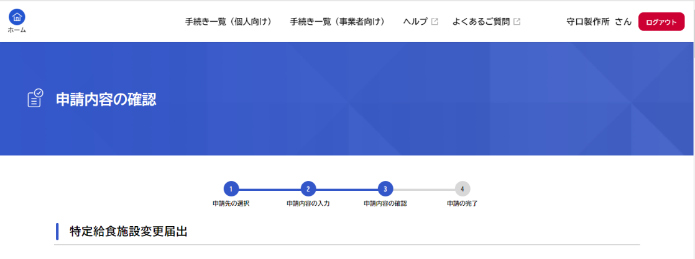
〇〇〇
申請内容に誤りがないか再度確認し、よければ「申請する」をクリック

～～～～～～～～～～～～～～～～～～～～～～～～～～～～～～～～～～～～～～～
～

(11) 申込み番号が表示される。印刷かメモをして保管しておく。
なお、「利用者の新規登録」で登録したメールアドレス（利用者IDと同じもの）に申請が完了した旨
（手続き名、申込番号の記載あり）のメールが届く。申請手順は以上。
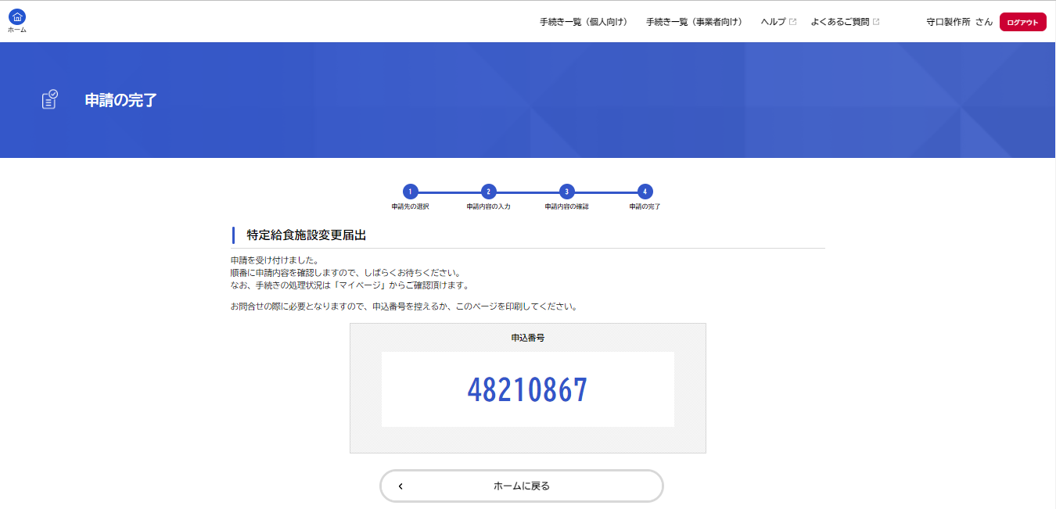
〇〇〇

申込み番号が表示されます
印刷かメモをして保管しておいてください
なお、「利用者の新規登録」で登録した
メールアドレス（利用者IDと同じもの）に
申請が完了した旨（手続き名、申込番号の記載あり）のメールが届きます

申請手順は以上です

00000000

３．申請内容に不備がある旨のメールが届いた場合
(1) 「Google」や「Yahoo!JAPAN」などの検索エンジンで「ピピっとネット 給食」と検索する。
そこで出てくる「大阪府ピピっとネット＞特定給食施設の開始・変更・休止…」をクリックする。
「Google」や「Yahoo!JAPAN」
などの検索エンジンで
「ピピっとネット 給食」
と検索する。そこで出てくる
「大阪府ピピっとネット＞特定給食施設の開始・変更・休止…」
をクリック

(2) 画面下の「インターネット申込みはこちら」をクリックする。
～～～～～～～～～～～～～～～～～～～～～～～～～～～～～～～～～～～～～～
～

画面下の
「インターネット申込みはこちら」をクリック

(3) 申請した項目（「特定給食施設に関する届出」、「その他の給食施設に関する届出」）をクリックする。

申請した項目をクリック

※「その他の給食施設」、「特定給食施設」の選択間違いが多くみられます！
食数からご自身の施設がどちらに当てはまるのか再度ご確認お願いします

「ログイン」をクリック
(4) 右上にある赤の「ログイン」をクリックする。

(5) 「利用者ID(メールアドレス)」、「パスワード」を入力し、ログインをクリックする。

「利用者ID(メールアドレス)」、
「パスワード」を入力し、
ログインをクリック

(6) 画面右上に事業者名が表示されるので、事業者名をクリックする。

〇〇〇
事業者名が表示されるので、ここをクリック

(7) マイページにつながります。お知らせの中にある「申請状況のお知らせ」をクリックする。
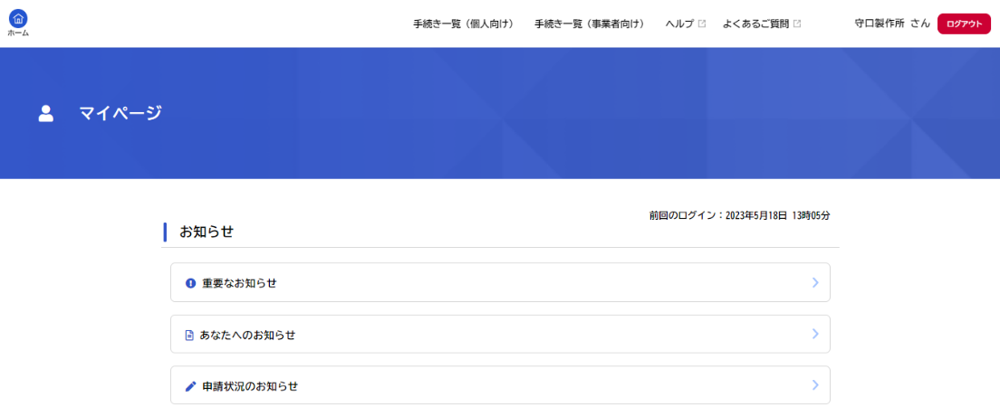
「申請状況のお知らせ」をクリック
〇〇〇
マイページにつながります

(8) 「申請状況のお知らせ」に申請したものが表示されるため、変更する申請内容をクリックする。
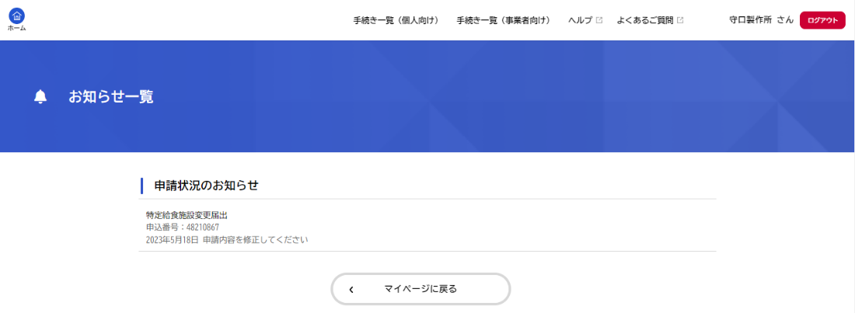
「申請状況のお知らせ」に申請したものが表示されるため、
ここをクリック
〇〇〇

(9) 画面下の「申請内容の詳細画面へ進む」をクリックする。
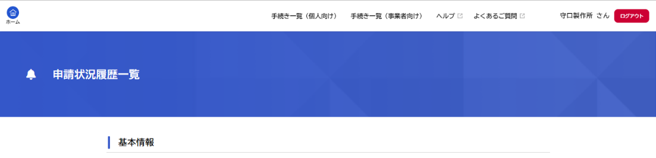
〇〇〇

画面下の
「申請内容の詳細画面へ進む」
をクリック

～～～～～～～～～～～～～～～～～～～～～～～～～～～～～～～～～～～～～～～
～

(10) 「差戻し理由」の欄に修正依頼の理由が書かれているため、該当項目を確認する。
修正しなければいけない項目には赤字で「修正してください」と表示される。
修正内容を確認した後、「申請内容を修正する」をクリックする。
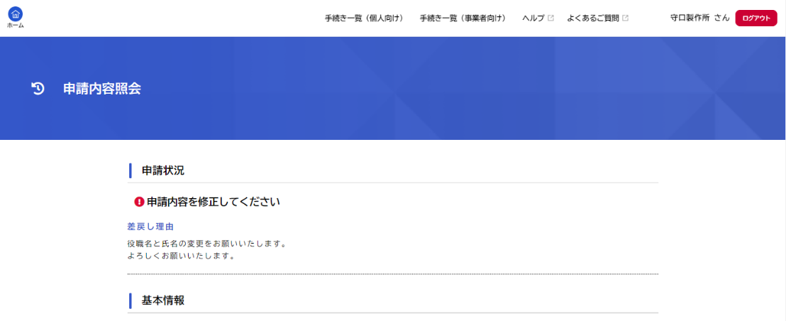
「申請内容を修正する」
をクリック
「差戻し理由」の欄に修正依頼の理由が書かれているため、
該当項目を確認する
〇〇〇

〇〇〇〇〇〇〇〇〇〇
～～～～～～～～～～～～～～～～～～～～～～～～～～～～～～～～～～～～～～～
～
修正しなければいけない項目には
赤字で「修正してください」と表示される
～～～～～～～～～～～～～～～～～～～～～～～～～～～～～～～～～～～～～～～
～

(11) 画面下の「次へ進む」をクリックする。
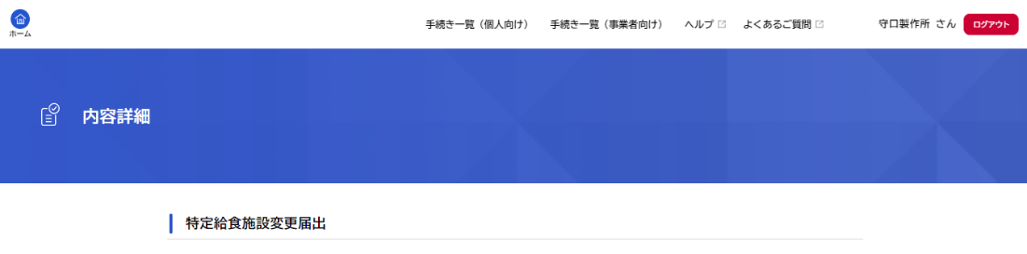
〇〇〇
「次へ進む」
をクリック

～～～～～～～～～～～～～～～～～～～～～～～～～～～～～～～～～～～～～～～
～

(12) 手続きの申請先（給食施設の所在地の保健所）を選択する。クリックすると選択肢がでてくるので、
「健康医療部 池田保健所」を選択し、「次へ進む」をクリックする。
クリックすると選択肢が出てくるので、
「健康医療部 池田保健所」を選択し
「次へ進む」をクリック
〇〇〇
〇〇〇

(13) 画面上部に差戻し理由が記載されている。
修正が必要な箇所は「要修正」と表示される。差戻し理由に書かれている通りに修正をする。

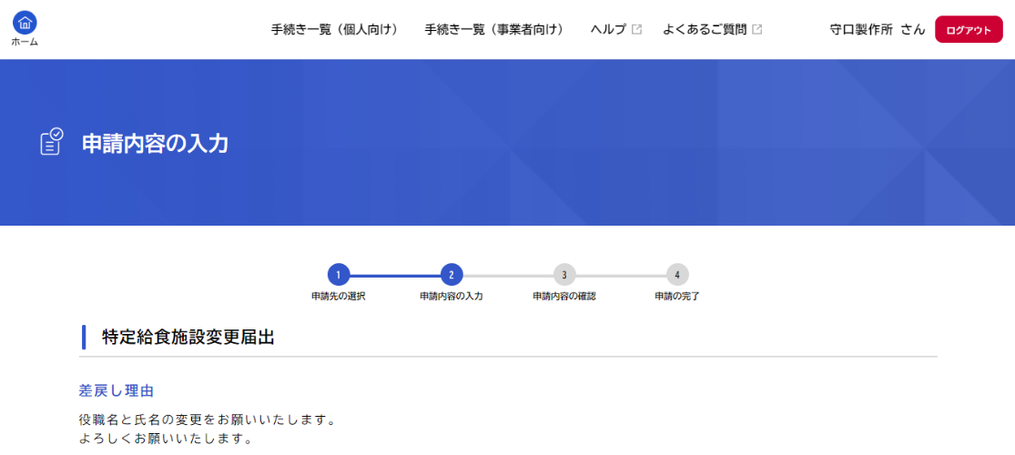
〇〇〇
修正が完了したら
「次へ進む」をクリック

差戻し理由が記載されています
〇〇〇〇〇〇〇〇〇〇
～～～～～～～～～～～～～～～～～～～～～～～～～～～～～～～～～～～～～～～
～
修正が必要な箇所は「要修正」と表示されます
差戻し理由に書かれている通りに修正をお願いします

△△△△
～～～～～～～～～～～～～～～～～～～～～～～～～～～～～～～～～～～～～～～
～

(14) 申請内容に誤りがないか再度確認し、よければ「申請する」をクリックする。
〇〇〇

～～～～～～～～～～～～～～～～～～～～～～～～～～～～～～～～～～～～～～～
～

申請内容に誤りがないか再度確認し、よければ「申請する」をクリック

(15) 申込み番号が表示される。印刷かメモをして保管しておく。
なお、「利用者の新規登録」で登録したメールアドレス（利用者IDと同じもの）に申請が完了した旨
（手続き名、申込番号の記載あり）のメールが届く。申請手順は以上。
〇〇〇

申込み番号が表示されます
印刷かメモをして保管しておいてください
なお、「利用者の新規登録」で登録した
メールアドレス（利用者IDと同じもの）に
申請が完了した旨（手続き名、申込番号の記載あり）のメールが届きます

申請手順は以上です

00000000

４．栄養管理報告書の提出方法
(1) 「Google」や「Yahoo!JAPAN」などの検索エンジンで「ピピっとネット 栄養」と検索する。
そこで出てくる「大阪府ピピっとネット＞特定給食施設における栄養管理報告」をクリックする。
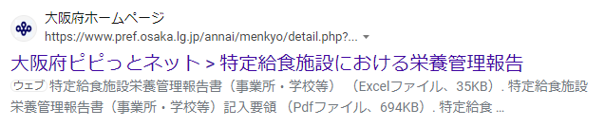
「Google」や「Yahoo!JAPAN」
などの検索エンジンで
「ピピっとネット 栄養」
と検索する。そこで出てくる
「大阪府ピピっとネット＞特定給食施設における栄養管理報告」
をクリック

(2) 画面下の「インターネット申込みはこちら」をクリックする。
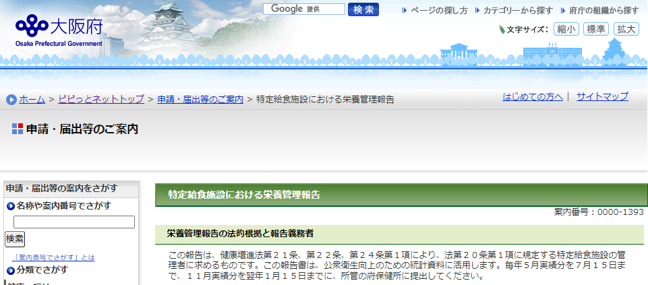

～～～～～～～～～～～～～～～～～～～～～～～～～～～～～～～～～～～～～～～
～
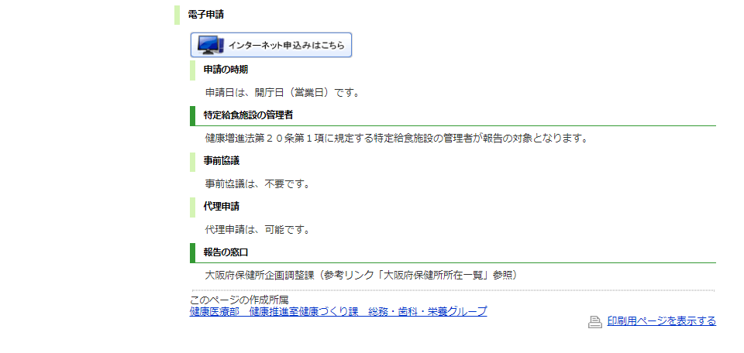

画面下の
「インターネット申込みはこちら」をクリック

(3) 「栄養管理の報告」の中から自施設の種別をクリックする。
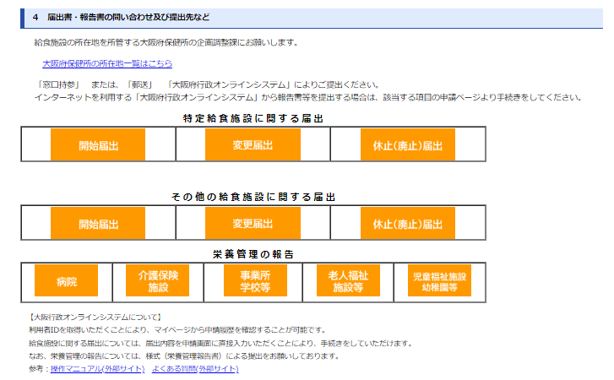

自施設の種別をクリック

(4) 右上にある赤の「ログイン」をクリックする。「栄養管理報告」の横に先ほど選択した施設の種別が
表示されます。
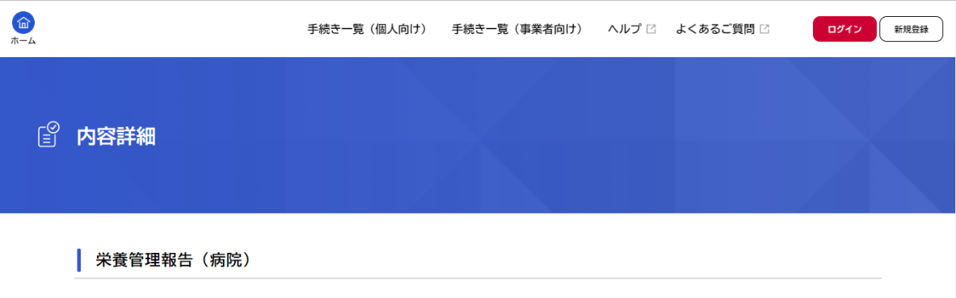
「ログイン」をクリック
先ほど選択した施設の種別が表示されます

(5) ログインができれば事業者名が右上に表示されます。
画面下に「申請書・資料」として栄養管理報告書のExcel形式と記入要領が添付してあります。
「〇〇（選択した施設の種別）栄養管理報告書」をクリックすると、栄養管理報告書のExcel形式がダウンロードされます。Excelファイルを一度デスクトップなどに保存し、記入要領を参考に入力をしてください。
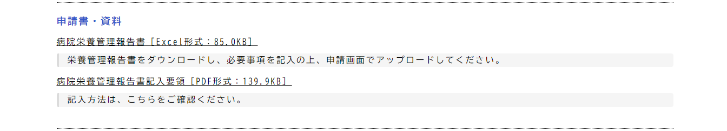
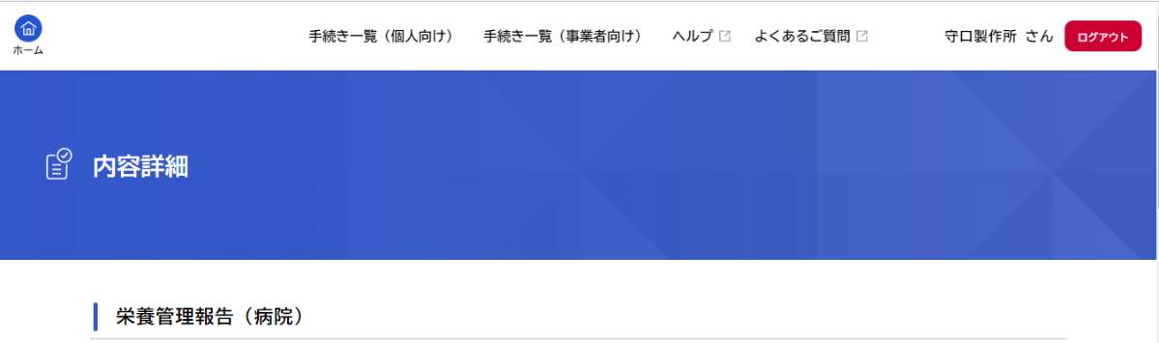
事業者名が表示されます
〇〇〇

栄養管理報告書のExcel形式と
記入要領が添付してあります

「〇〇（選択した施設の種類）栄養管理報告書」をクリックすると、栄養管理報告書のExcel形式がダウンロードされます。
そのExcelファイルを一度デスクトップなどに保存し、記入要領を参考に入力を行ってください

～～～～～～～～～～～～～～～～～～～～～～～～～～～～～～～～～～～～～～～～～～～
～

(6) Excel形式に入力ができれば「次へ進む」をクリックする。
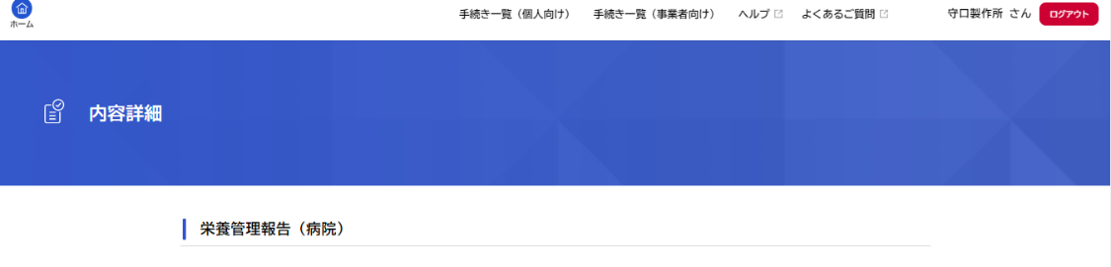
〇〇〇

～～～～～～～～～～～～～～～～～～～～～～～～～～～～～～～～～～～～～～～～
～
Excel形式に入力が
できれば「次へ進む」
をクリック

(7) 手続きの申請先（給食施設の所在地の保健所）を選択する。クリックすると選択肢がでてくるので、
「健康医療部 池田保健所」を選択し、「次へ進む」をクリックする。
クリックすると選択肢が出てくるので、
「健康医療部 池田保健所」を選択し
「次へ進む」をクリック
〇〇〇

(8) 給食施設の名称、フリガナ、所在地など必須項目を入力し、「アップロードするファイルを選択」をクリックし、
先ほど作成したExcel形式の栄養管理報告書を添付してください。
必須項目の入力、栄養管理報告書の添付ができれば、画面下の「次へ進む」をクリックする。
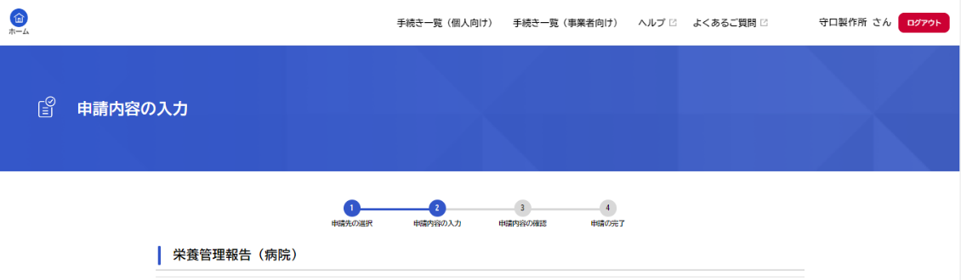
〇〇〇

給食施設の名称、フリガナ、所在地など
必須項目を入力して下さい

～～～～～～～～～～～～～～～～～～～～～～～～～～～～～～～～～～～～～～～～
～
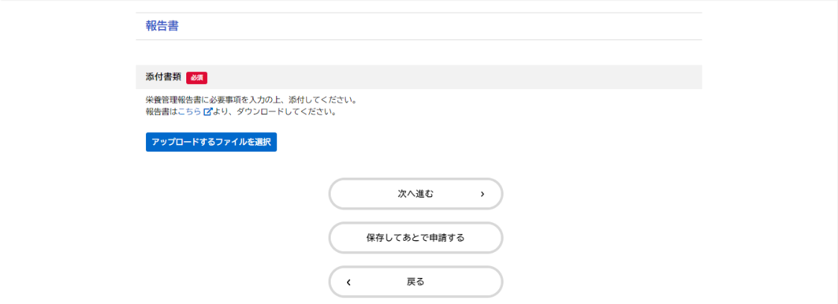
「アップロードするファイルを選択」をクリックし、
先ほど作成したExcel形式の栄養管理報告書を添付してください

必須事項の入力、栄養管理報告書の
添付ができれば「次へ進む」をクリック

(9) 申請内容の確認画面が出てくるので、入力内容を確認し、「申請する」をクリックする。

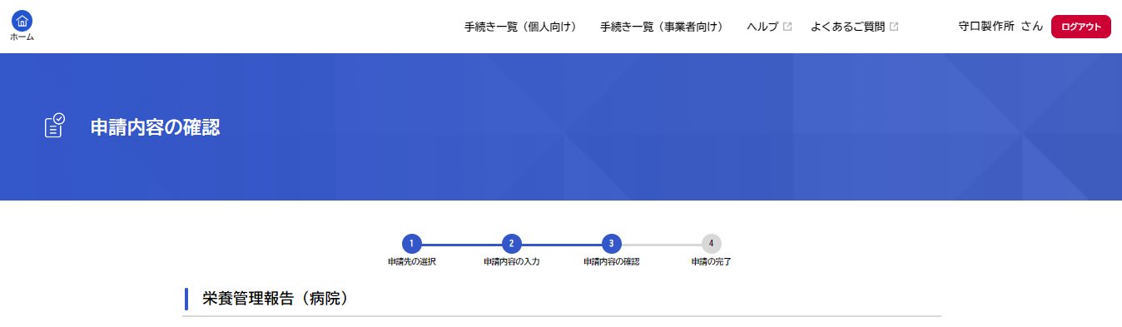
〇〇〇

入力内容を確認し、
「申請する」をクリック

(10) 申込み番号が表示されます。印刷かメモをして保管しておいてください。
なお、「利用者の新規登録」で登録したメールアドレス（利用者IDと同じもの）に申請が完了した旨
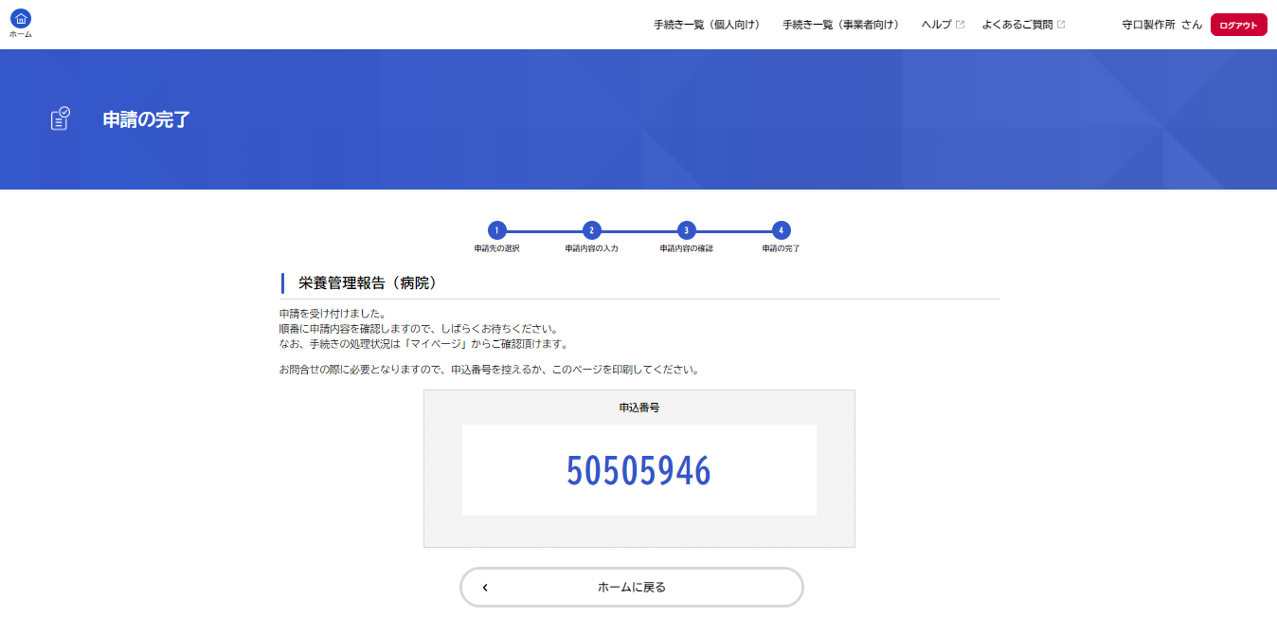
（手続き名、申込番号の記載あり）のメールが届きます。申請手順は以上です。
〇〇〇

申込み番号が表示されます
印刷かメモをして保管しておいてください
なお、「利用者の新規登録」で登録した
メールアドレス（利用者IDと同じもの）に
申請が完了した旨（手続き名、申込番号の記載あり）のメールが届きます

申請手順は以上です

00000000

